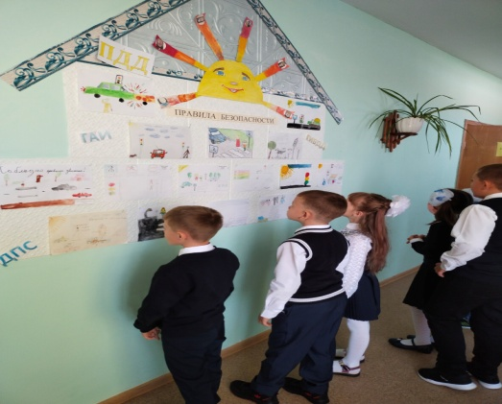
С каждым годом всё больше и больше появляется транспорта на дорогах городов и посёлков. Для того, чтобы движение было безопасным, действует строгий закон - Правила дорожного движения. Соблюдать эти правила обязаны все: водители, пешеходы и пассажиры. Об этих правилах в рамках акции "Внимание дети! Дорога в школу!" в первые дни сентября состоялся серьезный разговор в ГБОУ СОШ с Шламка.
Формировать представления школьников о безопасности дорожного движения при передвижении по улицам и дорогам помогает выставка рисунков среди учащихся начальной школы « Правила безопасности»
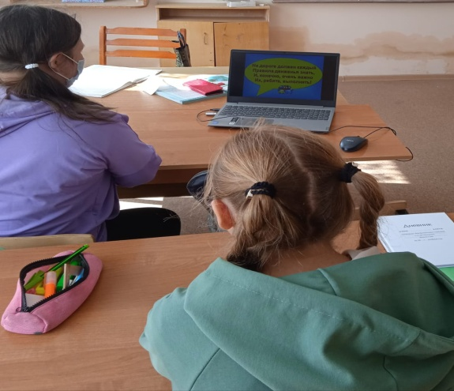

В старших классах прошла викторина «Соблюдая ПДД –не окажешься в беде!» Воспитание навыков выполнения основных правил поведения обучающихся на улице, дороге, с целью предупреждения детского дорожно-транспортного травматизма, продиктовано самой жизнью.
Курамшина С.П,
ответственный учитель по профилактике ДДТТ.

